附件 1

2024年度武汉市光谷第十七小学部门决算

2025年9月29日

目 录

第一部分 武汉市光谷第十七小学概况
一、部门主要职责
二、机构设置情况
第二部分 武汉市光谷第十七小学2024年度部门决算表
一、收入支出决算总表
二、收入决算表
三、支出决算表
四、财政拨款收入支出决算总表
五、一般公共预算财政拨款支出决算表
六、一般公共预算财政拨款基本支出决算明细表
七、政府性基金预算财政拨款收入支出决算表
八、国有资本经营预算财政拨款支出决算表
九、财政拨款“三公”经费支出决算表
第三部分 武汉市光谷第十七小学2024年度部门决算情况说明
一、收入支出决算总体情况说明
二、收入决算情况说明
三、支出决算情况说明
四、财政拨款收入支出决算总体情况说明
五、一般公共预算财政拨款支出决算情况说明
六、一般公共预算财政拨款基本支出决算情况说明
七、政府性基金预算财政拨款收入支出决算情况说明
八、国有资本经营预算财政拨款支出决算情况说明
九、财政拨款“三公”经费支出决算情况说明
十、机关运行经费支出说明
十一、政府采购支出说明
十二、国有资产占用情况说明
十三、预算绩效情况说明
第四部分 2024年重点工作完成情况
第五部分 名词解释
第六部分 附件

第一部分 武汉市光谷第十七小学概况

一、部门主要职能
实施义务教育，促进基础教育发展，小学学历教育。
二、部门决算单位构成
从单位构成看，光谷第十七小学部门决算由纳入独立核算的 单位本级决算组成。

第二部分 武汉市光谷第十七小学 2024 年度部门决算表

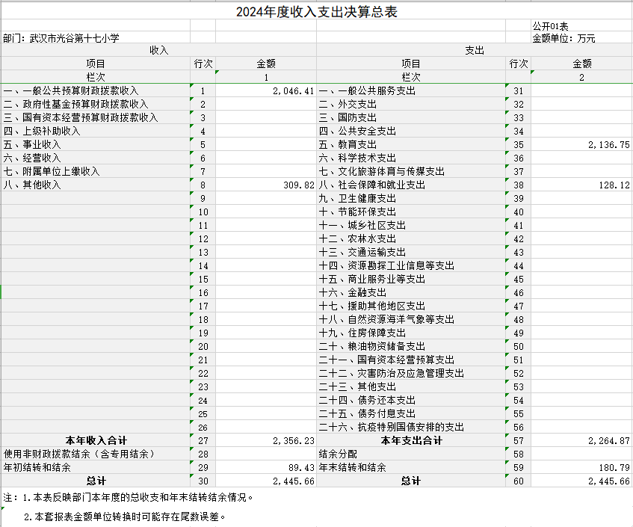

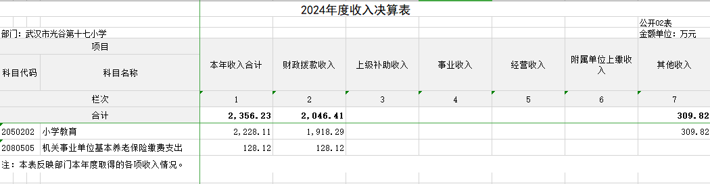

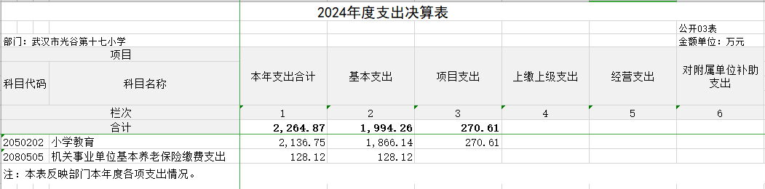
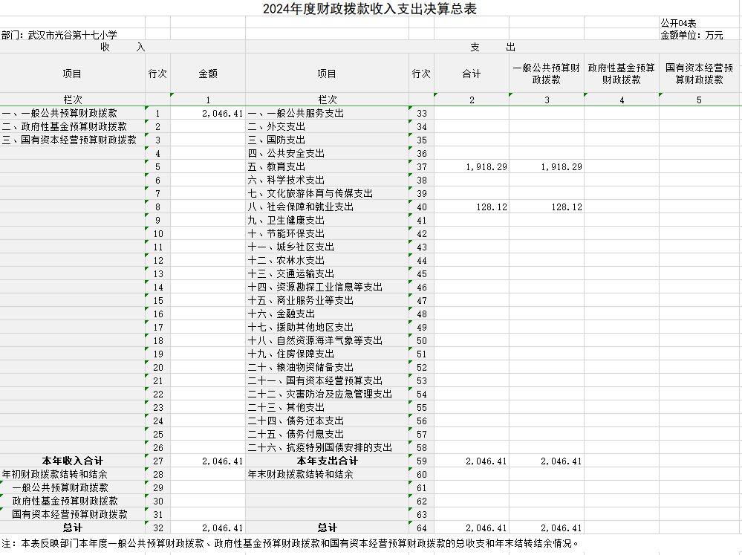

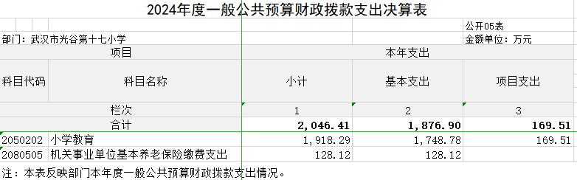

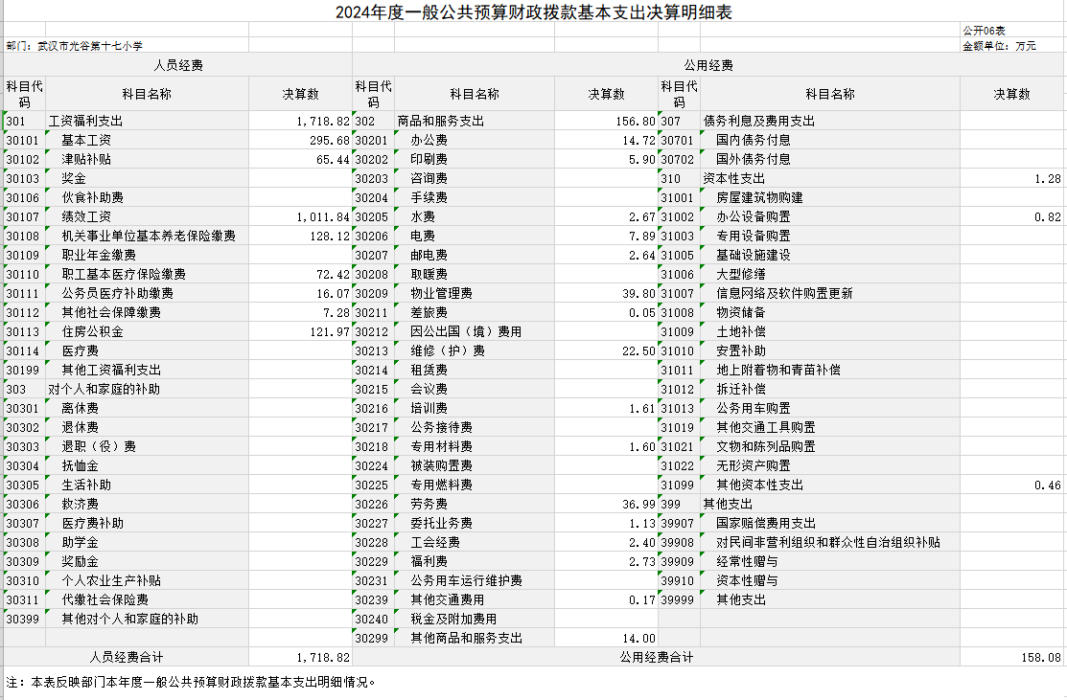

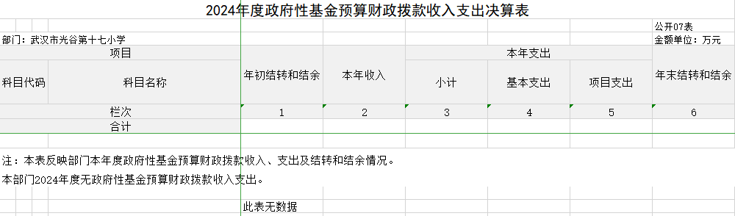

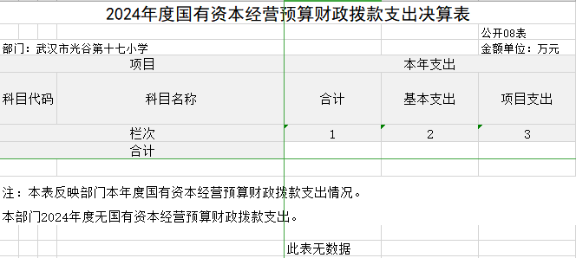

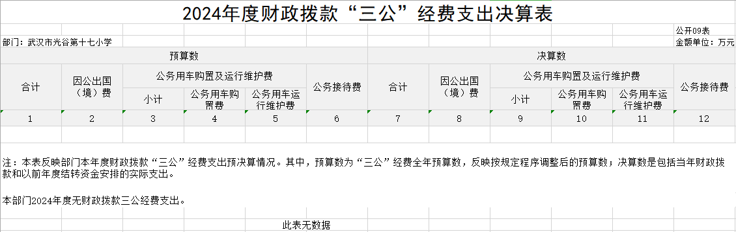

- 武汉市光谷第十七小学2024年度部门决算情况说明

一、收入支出决算总体情况说明
2024 年度收、支总计 2445.66 万元。与 2023 年度相比，收、 支总计各增加 336.91 万元，增长 16.0 %，主要原因是学校仍处在发展期，学生、教师人数不断增长，所以增幅较大。

图 1：收、支决算总计变动情况

二、收入决算情况说明
2024年度收入合计2356.23万元。 其中： 财政拨款收入 2046.41万元，占本年收入 86.9 %；其他收入309.82万元，占本年收入13.1 %。
图 2：收入决算结构
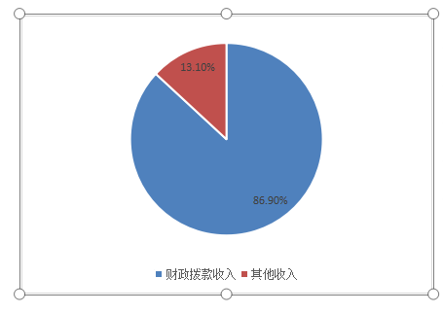

三、支出决算情况说明
2024年 度 支 出 合 计 2264.87万 元。 其 中 ： 基 本 支 出1994.26 万元， 占本年支出 88.1 %；项目支出270.61 万元， 占本年支出 11.9%。

图 3：支出决算结构

四、财政拨款收入支出决算总体情况说明
2024年度财政拨款收、支总计2046.41万元。 与 2023年度相 比，财政拨款收、支总计各增加 247.33万元，增长18.9 % 。主要原因是学校处在发展期，学生、教师人数不断增长，所以增幅较大。
图 4：财政拨款收、支决算总计变动情况

五、一般公共预算财政拨款支出决算情况说明

（一）一般公共预算财政拨款支出决算总体情况
2024年度一般公共预算财政拨款支出2046.41万元，占本年支出合计的 90.4 %。与2023年度相比，一般公共预算财政拨款支出增加247.33万元，增长13.7%。主要原因是主要原因是学校处在发展 期，学生、教师人数不断增长，所以增幅较大。
(二)一般公共预算财政拨款支出决算结构情况
2024年度一般公共预算财政拨款支出2046.41万元，主要用 于以下方面：教育支出1918.29万元， 占93.7%；社会保障和就
业支出 128.12万元, 占 6.3%。
（三）一般公共预算财政拨款支出决算具体情况
2024年度一般公共预算财政拨款支出年初预算为 1823.61 万元， 支出决算为 2046.41 万元，完成年初预算的112.2 %。其中：基本支出1876.90 万元，项目支出 169.51 万元。项目支出主要用于教育领域强县工程省级奖补资金70.00 万元，主要成效是保障木林森教联体项目的顺利实施，进行教联体学校之间的教育教研活动、师生活动，促进教联体学校教育教学质量提升；城乡义务教育补助经费 99.51 万元，主要用于补充学校日常公用经费，如水费、 电费、维护费、 其他商品和服务支出、办公设备购置、专用设备购置，保障学校的正常运行。
1.教育支出(类)。年初预算为 1684.83万元，支出决算为 1918.29万元，完成年初预算的113.9%。
2.社会保障和就业支出(类)。年初预算为138.78万元， 支出决 算为128.12万元，完成年初预算的 92.3%。
六、一般公共预算财政拨款基本支出决算情况说明
人员经费1718.82 万元，主要包括：基本工资、津贴补贴、 绩 效工资、机关事业单位基本养老保险缴费、职业年金缴费、职工基
本医疗保险缴费、公务员医疗补助缴费、其他社会保障缴费、 住
房公积金、 医疗费、其他工资福利支出；
公用经费158.08万元，主要包括：办公费、 印刷费、水费、 电费、邮电费、物业管理费、差旅费、维修（护）费、培训费、 专用材料费、劳务费、委托业务费、工会经费、福利费、其他交 通费用、税金及附加费用、其他商品和服务支出、办公设备购置、 专用设备购置。
七、政府性基金预算财政拨款收入支出决算情况说明
本部门当年无政府性基金预算财政拨款收入支出。
八、国有资本经营预算财政拨款支出决算情况说明
本部门当年无国有资本经营预算财政拨款支出。
九、财政拨款“三公”经费支出决算情况说明
(一)“三公”经费财政拨款支出决算总体情况说明
武汉市光谷第十七小学 2024年无“三公 ”经费预算安排。
(二)“三公”经费财政拨款支出决算具体情况说明
武汉市光谷第十七小学 2024年无“三公 ”经费预算安排。

十、机关运行经费支出说明
2024年度武汉市光谷第十七小学机关运行经费支出0万元，比2023年度增加（减少）0万元。

十一、政府采购支出说明
2024年度武汉市光谷第十七小学政府采购支出总额53.18万元，其中：政府采购货物支出13.18万元、政府采购工程支出0 万元、政府采购服务支出 39.80万元。授予中小企业合同金额53.18万元， 占政府采购支出总额的100 % ，其中：授予小微企业合同金额53.18万元，占授予中小企业合同金额的100 %；货物采购授予中小企业合同金额占货物支出金额的100 %，服务采购授予中小企业合同金额占服务支出金额的100 %。
十二、国有资产占用情况说明
截至2024年 12月 31 日，武汉市光谷第十七小学共有车辆 0 辆，其中，副部(省)级及以上领导用车 0 辆，主要领导干部用车 0 辆，机要通信用车0 辆，应急保障用车0 辆、执法执勤用车 0 辆、特种专业技术用车0 辆、离退休干部用车0 辆、其他用车 0 辆，无其他用车主要是。单价 100万元(含)以上设备 0 台(套)。

十三、预算绩效情况说明

（一）预算绩效管理工作开展情况
根据预算绩效管理要求，武汉市光谷第十七小学组织对2024年度一般公共预算项目支出全面开展绩效自评 ，共涉及项目2个，教育领域强县工程省级奖补资金70.00万元，占一般公共预算项目支出总额的41.3%；城乡义务教育补助经费 99.51万元，占一般公共预算项目支出总额的58.7%。
从绩效评价情况来看，武汉市光谷第十七小学 2024年度部 门支出管理及绩效较好，在产出方面，绩效目标完成率较高，在 效益方面，整体工作具有较好的社会效益，服务对象满意度高。
(二)武汉市光谷第十七小学整体支出自评结果
武汉市光谷第十七小学组织开展整体支出绩效自评，资
金 2046.41 万元，评价情况来看，在管理方面，武汉市光谷第十七小学不断完善各项财务管理制度和业务管理制度，财务和业务管 理制度合法、合规、完整。预算资金全部到位，预算执行率较高， 资金使用合规。在产出方面，绩效目标完成率较高。在效益方面， 整体工作具有较好的社会效益，服务对象满意度高。
(三)项目支出自评结果
武汉市光谷第十七小学在 2024年度部门决算中反映所有项目绩效自评结果(不包括涉密项目)，共涉及 2 个一级项目。
1. 教育领域强县工程省级奖补资金：项目全年预算数为 70.00元，执行数为70.00 万元，完成预算的 100.0%。主要产出和效益是：保障木林森教联体项目的顺利实施，进行教联体学校之间的教育教研活动、师生活动，促进教联体学校教育教学质量提升；发现的问题及原因：大部分项目集中在年底付款。下一步改进措施：以后年度可以适当按照项目进度付款。
2. 城乡义务教育补助经费项目绩效自评综述：项目全年预算数为99.51万元，执行数为99.51万元，完成预算的 100 % 。 主要产出和效益是：城乡义务教育补助经费主要用于补充学校日 常公用经费，如水费、电费、维护费、其他商品和服务支出、办 公设备购置、专用设备购置，保障学校的正常运行。

(四)绩效自评结果应用情况
武汉市光谷第十七小学绩效评价结果应用情况： 加强项目规 划、绩效目标管理，完善项目分配和管理办法、加强项目管理、 结果与预算安排相结合。
第四部分 2024 年重点工作完成情况

- 重点工作事项标题
- 坚持党建引领，筑牢发展根基
- 聚焦核心发展，提升办学品质
- 深化五育并举，落实立德树人
（四）创新工作亮点，激发办学活力

二、重点工作事项标题

序号 | 重要事项 | 工作内容及 目标 | 完成情况
1 | 坚持党建引领，筑牢发展根基 | 落实“五识课堂”教学模式包括精识学习目标，讲述常识故事、共识学习过程、赏识学习成果、厚识学习反思。 | 作为全区“党风廉政建设示范校”，我校充分发挥标杆作用，成功承办并推广建设经验。牵头组建“木林森教联体”，联合四校举办师德师风主题演讲活动，有效提升了区域教师队伍的思想政治素养和职业道德水平。
2 | 聚焦核心发展，提升办学品质 | 创建“双优”学校；  深化教学改革提质增效 | 高质量完成“武汉市素质教育特色学校”创建工作，“体教融合”办学特色得到高度认可与固化。同时，全面对标“义务教育优质均衡校”创建标准，优化资源配置，显著提升了学校整体办学条件和内涵发展水平。  （1）教联体引领发展： 作为“木林森教联体”核心校，圆满完成市教科院小学教研室对教联体的全面视导调研，区域引领作用显著。  （2）学业质量稳步提升： 六年级期末调研成绩稳居全区前列，学校整体教学质量呈现“稳中有进”的良好态势。  （3）学科素养全面培育： 成功举办校园诗词大会、读书节等活动，营造书香校园氛围，有效提升学生人文素养。
3 | 深化五育并举，落实立德树人 | 德育实践丰富多元；协同育人机制完善 | （1）精心组织雷锋月、劳动节、端午节等传统节日主题实践活动，弘扬中华优秀传统文化和时代精神。  （2）分年段深入开展研学实践活动，拓宽学生视野，增强实践能力。  （3）常态化开展学生心理团辅活动，关注学生心理健康成长。 （4）“家长学堂”活动有效推进，家校共育合力增强。  （5）成立学校膳食委员会，邀请家长参观食堂，积极改进升级校园餐，确保学生饮食安全、营养、满意。  （6）校行政团队坚持开展新春家访慰问活动，传递学校关怀。
4 | 创新工作亮点，激发办学活力 | “校长约定”激励成长  环境升级赋能特色 | 本学年创新开展“我和校长有个约定”活动，以体质达标为核心，对成绩突出的班级给予集体外出实践活动奖励，极大激发了学生体育锻炼的积极性和集体荣誉感。  校园环境完成升级改造，紧密围绕“体教融合”特色，增设二楼连廊攀岩墙、感统训练基地及多处乒乓球台等设施，打造了丰富、安全、有趣的课间活动空间，深受学生喜爱。

第五部分 名词解释

(一)一般公共预算财政拨款收入：指市级财政一般公共预算 当年拨付的资金。
(二)政府性基金预算财政拨款收入：指市级财政政府性基金 预算当年拨付的资金。
(三)国有资本经营预算财政拨款收入：指市级财政国有资本 经营预算当年拨付的资金。
(四)上级补助收入：指从事业单位主管部门和上级单位取得 的非财政补助收入。
(五)事业收入：指事业单位开展专业业务活动及其辅助活动 取得的收入。
(六)经营收入：指事业单位在专业业务活动及其辅助活动之 外开展非独立核算经营活动取得的收入。
(七)其他收入：指单位取得的除上述“一般公共预算财政拨款 收入”、“政府性基金预算财政拨款收入”、“国有资本经营预算财 政拨款收入”、“上级补助收入”、“事业收入”、“经营收入”等收入 以外的各项收入。
(八)使用非财政拨款结余：指事业单位使用以前年度积累的 非财政拨款结余弥补当年收支差额的金额。

(九)年初结转和结余：指单位以前年度尚未完成、结转到本 年仍按原规定用途继续使用的资金，或项目 已完成等产生的结余资金。
(十)本部门使用的支出功能分类科目(到项级)
1.教育支出(类)普通教育(款)小学教育(项)
2.社会保障和就业支出(类)行政事业单位养老支出(款)机关 事业单位基本养老保险缴费支出(项)
(十一)结余分配：指事业单位按照会计制度规定缴纳的企业 所得税、提取的专用结余以及转入非财政拨款结余的金额 等。
(十二)年末结转和结余：指单位按有关规定结转到下年或以 后年度继续使用的资金，或项目已完成等产生的结余资金。
(十三)基本支出：指为保障机构正常运转、完成日常工作任 务而发生的人员支出和公用支出。
(十四)项目支出：指在基本支出之外为完成特定行政任务或 事业发展目标所发生的支出。
(十五)经营支出：指事业单位在专业活动及辅助活动之外开 展非独立核算经营活动发生的支出。
(十六)“三公”经费：纳入财政一般公共预算管理的“三公”经 费，是指部门用一般公共预算财政拨款安排的因公出国(境) 费、公务用车购置及运行费和公务接待费。其中，因公出国 (境)费反映单位公务出国(境)的国际旅费、国外城市间交通 费、住宿费、伙食费、培训费、公杂费等支出；公务用车购 置及运行费反映单位公务用车购置支出(含车辆购置税、牌 照费)及燃料费、维修费、过桥过路费、保险费、安全奖励费用等支出；公务接待费反映单位按规定开支的各类公务接 待(含外宾接待)费用。
(十七)机关运行经费：指为保障行政单位（包括参照公务员 法管理的事业单位）运行用于购买货物和服务的各项资金， 包括办公费、 印刷费、邮电费、差旅费、会议费、福利费、 日常维修费、专用材料及一般设备购置费、办公用房水电费、 办公用房取暖费、办公用房物业管理费、公务用车运行维护 费以及其他费用。
(十八)其他专用名词。 无

第六部分 附件

2024年度光谷第十七小学绩效评价报告
一、2024年度光谷第十七小学整体绩效评价
一、部门概况：
学校主要职能是贯彻落实党和国家的教育方针政策、法律法 规，根据上级批示精神，结合本地区的实际，实施义务教育，促 进基础教育发展，小学学历教育。
我校人员编制数 1 人，截止 2024年底全校有正式在职教职 工 80人，其中：事业编制 9 人，聘用编制 71 人。
二、部门整体支出管理及使用情况：
我单位 2024年一般公共预算财政拨款支出年度预算为1823.61万元，预算调整数为 2046.41万元，预算执行数为 2046.41 万元，完成年度预算的 112.2 %。
基本支出1994.26万元，主要是安排人员经费 1836.19万元，公用支出 158.43万元。
项目支出270.61万元。 项目支出主要用于奥体分校联合办学，主要成效:利用联合办学优势资源，改善办学条件，促进体教融合，提高教育教学质量。
我校建立健全了资金分配规程和各项财务管理制度，制定了 财务报账审批制度，修订完善了培训费、差旅报销管理办法。由

校财务办进行会计核算和财务管理，严格执行政府采购制度，做 到先申报后采购，按流程办理。
各项目的实施促进学校教育协调发展，根据学校预算金额， 专款专用，无违规超范围使用情况。
三、部门专项组织实施情况
武汉市光谷第十七小学 2024年度部门支出管理及绩效较好。在管理方面，武汉市光谷第十七小学制定了各项财务管理制 度和业务管理制度，财务和业务管理制度合法、合规、完整。预算资金全部到位，预算执行率较高，资金使用合规。在产出方面， 绩效目标完成率较高。在效益方面，整体工作具有较好的社会效益，服务对象满意度高。
部门整体支出绩效情况： 自评优良
四、存在的主要问题：
财务人员还需进一步加强业务学习，开支预算还不够精确到位。
五、改进措施和有关建议：
切实做好预算编制工作，做好本单位情况调查，仔细测算部门资金需求，努力使预算资金合理。及时支出资金，减少部门资金结转。

二、20234年度光谷第十七小学项目绩效自评

武汉市光谷第十七小学在 2024年度部门决算中反映所有项 目绩效自评结果(不包括涉密项目)，共涉及 2个一级项目。
1. 教育领域强县工程省级奖补资金：项目全年预算数为 70.00元，执行数为70.00 万元，完成预算的 100.0%。主要产出和效益是：保障木林森教联体项目的顺利实施，进行教联体学校之间的教育教研活动、师生活动，促进教联体学校教育教学质量提升；发现的问题及原因： 大部分项目集中在年底付款。下一步改进措施：以后年度可以适当按照项目进度付款。
2. 城乡义务教育补助经费项目绩效自评综述：项目全年预算数为99.51万元，执行数为99.51万元，完成预算的 100 % 。 主要产出和效益是：城乡义务教育补助经费主要用于补充学校日 常公用经费，如水费、电费、维护费、其他商品和服务支出、办公设备购置、专用设备购置，保障学校的正常运行。

